**论文和案例稿件格式**

**标题[1]**

（论文题目小二号黑体加粗，居中）

单位名称（空三格）姓名（宋体小四）

（空一行）

**摘要：（小四黑加粗）**内容300-350字，以第三人称撰写，杜绝背景信息，直奔目的、方法、结果、结论。目的——论文的背景、目的、任务或所涉及的问题、主题范围等；方法——论文所采用的理论、条件、方法、手段等以及研究的基本过程；结果——这是摘要重点，研究的结果与事实等；结论——研究成果的价值、应用、提出问题等。（小四楷）

（空一行）

**关键词：（小四黑加粗）**选取3-5个关键词，用分号隔开（小四楷）

注：参评论文应包括摘要和关键词，案例不做强制要求。

**（空一行）**

**引 言（四黑加粗）**

一是简要说明论文写作背景即为何创作此文；二是文献综述相关领域目前理论研究最新成果及动向；三是引出作者观点；四是引文不应与摘要或结论的内容重复。[1]（正文：小四宋）

**（空一行）**

**一、XXXX（一级标题：四黑加粗）**

1、XXXX(二级标题：小四楷体)

（正文：小四宋）

（1）XXXX（三级标题：小四宋）

......

① XXXX（四级标题：小四宋）

（如图1所示）。（图表标题置于图表下方，居中，图表标题应与表格在同一页）

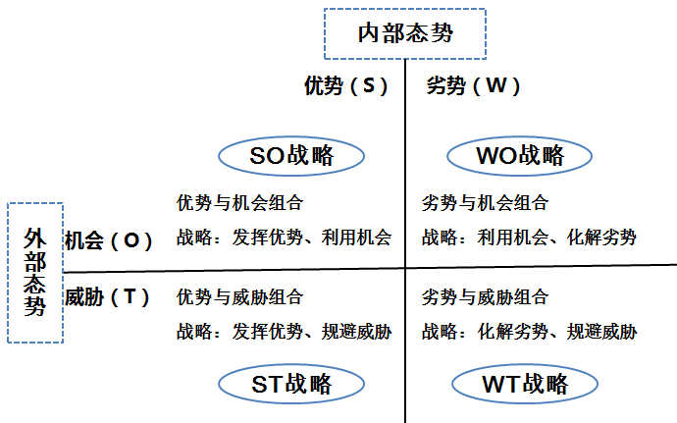

**图1 SWOT分析矩阵示意图（五黑，居中）**

......（如表1所示）。（表格标题置于表格上方，居中，表格标题应与表格在同一页）

**表1 战略矩阵构造表（五黑，居中）**

|  |  |  |  |  |  |  |  |
| --- | --- | --- | --- | --- | --- | --- | --- |
| 年度**（五宋）** |  |  |  |  |  |  |  |
| 变量**（五宋）** | *A* | *F* |  |  |  |  |  |
|  |  |  |  |  |  |  |  |

注：**（五黑）**

资料来源：**（五黑）**

**（空一行）**

**参 考 文 献**（小四黑加粗，居中）

（注意：参考文献须在文中按顺序标注）

[1] 赖铭华．BIM技术驱动的工程项目管控机制创新［J］．工程造价管理，2018（163）：73-78．（五宋和Times New Roman）

[2] OU J P,SOONG T T,et al.Recent advance in research on applications of passive energy dissipation systems[J].Earthquack Eng,1997,38（3）:358-361.

[3] 戚安邦. 建设项目全过程造价管理理论与方法[M].天津: 天津人民出版社，2004：11--17（人名后不加“著”、“编”、“主编”、“合编”）

......

（文献识码：专著M，论文集C，报纸文章N，期刊文章J，学位论文D，报告R，国标S, 专利P, 网络(online)OL）

1.